Kérjük a tisztelt kollégákat, hogy a dolgozatokat az egységes értékelés érdekében szigorúan az alábbi útmutató szerint pontozzák, a megadott részpontszámokat ne bontsák tovább! Vagyis ha egy részmegoldásra pl. 3 pontot javasolunk, akkor arra vagy 0, vagy 3 pont adható.
Összpontszám: 100 pont
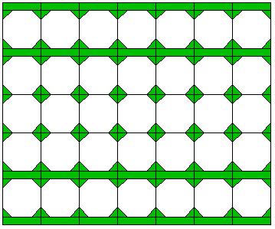
1. feladat: Csempe (15 pont)
Egy fürdőszoba falat a mellékelt mintázatú csempével szeretnénk befedni. Készíts Logo eljárásokat a fal és az egyes alapelemek rajzolására!
A CSEMPE :hossz eljárás egyetlen csempét rajzoljon, amely egy :hossz oldalhosszúságú négyzet, melynek sarkaiban zöld derékszögű háromszögek vannak (befogójuk az oldalhossz negyede, átfogójuk ennek gyök(2)-szerese.
A CSEMPESOR :db :hossz eljárás egy sort rajzol, :db darab :hossz méretű csempéből.
A VONAL :hossz eljárás egy :hossz szélességű, negyedannyi magasságú zöld téglalapot rajzol, a VONALSOR :db :hossz pedig egy :db darab :hossz méretű vonalból álló sort.

CSEMPE 50 CSEMPESOR 4 50 VONAL 50 VONALSOR 4 50
A FAL :n :m :hossz eljárás :n csempesort rajzol, amely:m darab :hossz méretű csempéből áll. Az alsó és afelső csempesort mindkét oldaláról egy-egy zöld vonalsor határolja.
Példa:
A fenti ábrát a FAL 5 7 40 eljárás rajzolta.
Értékelés:
Jó a CSEMPE 100 3 pont
Zöld háromszögek nélkül: 1 pont
Jó a CSEMPESOR 3 30 2 pont
Hibás csempe illeszkedés esetén: 1 pont
Jó a VONAL 100 1 pont
Jó a VONALSOR 3 30 1 pont
Van FAL 2 pont
A FAL :n*:m számú csempéből áll 2 pont
Az alsó sor alatt van vonalsor 1 pont
Az alsó sor felett van vonalsor 1 pont
A felső sor alatt van vonalsor 1 pont
A felső sor felett van vonalsor 1 pont
2. feladat: Fa (15 pont)
Egy fa az első évben csak törzset növeszt. A második évben a törzs végén két egyforma ág lesz (mint egy-egy egyéves fa). A harmadik évben a törzsből már 3 ág nő ki (mint egy-egy kétéves fa). A negyedik évben 4 ág nő ki, és így tovább… Az egyes ágak hossza a fában az ágvégek felé haladva feleződik.
Készíts Logo eljárást (fa :év :hossz), amely ilyen fát tud rajzolni.
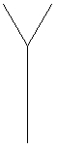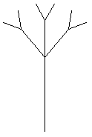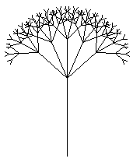
fa 1 100 fa 2 100 fa 3 100 fa 5 100
Értékelés:
Fa 1 2 pont-1
Fa 2 2 pont
Fa 3 4 pont-1
Fa 4 4 pont-1
Fa 10 4 pont-1
Fa 11 4 pont-1
3. feladat: Jégvirág (15 pont)
Egy jégvirág a következőképpen növekszik. Az első időegységben négy rombusz alakú levélből áll. A következő időegységben a rombuszok külső csúcsából kinő három-három újabb rombusz alakú levél, egymással és a nagyobb rombusszal 90 fokos szöget bezárva. A következő időegységben ezek külső csúcsából újra három levél nő ki, … és így tovább.
Készíts Logo eljárást (jégvirág :idő :hossz), amely kirajzolja a növény :idő időegységbeli állapotát! A rombusz oldalhossza legyen :h, belső szögei pedig 60, illetve 120 fokosak!

jégvirág 1 30 jégvirág 2 30 jégvirág 5 30
Értékelés: (színezés nélük 2-2 pont)
Jégvirág 1 30 3 pont
Jégvirág 2 30 3 pont
Jégvirág 3 30: 3 pont
Jégvirág 4 30: 3 pont
Jégvirág 5 30 3 pont
4. feladat: Forgó (15 pont)
Egy mozaikot színes rombuszokból építünk össze (rombusz :h :s), melynek oldalhossza :h, kisebbik szöge pedig :s fokos. A sor :m :h :s eljárás :m darab, különböző színű rombuszból álló sort rajzol, a mozaik :n :m :h :s eljárás pedig :n darab sort helyez egymás mellé úgy, hogy a rombuszok színe átlósan egyforma legyen! Az fmozaik :n :m :h :s eljárás a mozaikot elforgatja :s fokonként, amíg körbe nem érünk. Készítsd el a Logo eljárásokat!
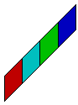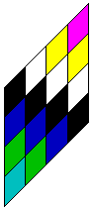
rombusz 10 45 sor 4 5 45 mozaik 4 4 5 45 fmozaik 4 4 5 45
Értékelés:
Rombusz 1 pont
Sor van 2 pont
Sor elemei különböző színűek 2 pont
Mozaik van 2 pont
Mozaik keresztátlói azonos színűek, de minden átló más 2+2 pont
Fmozaik van 2 pont
Jó az fmozaik alapja és a forgatásai 2 pont
5. feladat: Meander (15 pont)
Meandernek nevezik az olyan sormintákat, amelyek valamilyen szabályszerűség szerint kanyarognak. Készíts Logo eljárást (ALAP :h), amely egy, az alábbi ábrának megfelelő alapelemet rajzol! A meander kanyargását paraméterekkel szeretnénk vezérelni. Készíts Logo eljárást (meander :h :sz), amely az alapelemet az :sz szöveg karakterei szerinti sorrendben ismétli. A meander először jobbra indul. Ha az X betű következik, akkor a haladási irányt megtartja; a J betű hatására az irány jobbra változik 90 fokkal, a B hatására pedig balra 90 fokkal.
Példa:
alap 30 meander 15 ”XXXJXBXBX
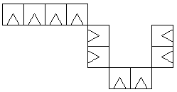
Értékelés:
meander 30 "XXXXX 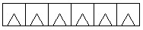 1 pont
meander 30 "JJJ 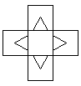 1 pont
meander 30 "BB 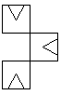 1 pont
meander 30 "XXBBXXB 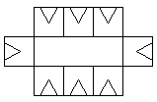 3 pont
meander 30 "BJBJJJBJB 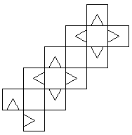 3 pont
meander 30 "JXJXJXJX 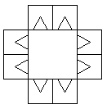 3 pont
meander 30 "BJXBJXJJXBJXBJXJJ 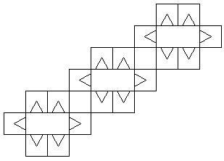 3 pont
Elérhető összpontszám: 75 pont +25 pont a 2. fordulóból

